2018年度

四川省达州市达川区广播电视台部门决算

目录

公开时间：2019年8月29日

第一部分部门概况 4

一、基本职能及主要工作 4

二、机构设置 4

第二部分 2018年度部门决算情况说明 5

一、收入支出决算总体情况说明 5

二、收入决算情况说明 5

三、支出决算情况说明 5

四、财政拨款收入支出决算总体情况说明 6

五、一般公共预算财政拨款支出决算情况说明 6

六、一般公共预算财政拨款基本支出决算情况说明 8

七、“三公”经费财政拨款支出决算情况说明 8

八、政府性基金预算支出决算情况说明 10

九、 国有资本经营预算支出决算情况说明 10

十一、其他重要事项的情况说明 14

第三部分 名词解释 16

第四部分附件 19

附件1 19

附件2 21

第五部分附表 22

一、收入支出决算总表 22

二、收入总表 22

三、支出总表 22

四、财政拨款收入支出决算总表 22

五、财政拨款支出决算明细表（政府经济分类科目） 22

六、一般公共预算财政拨款支出决算表 22

七、一般公共预算财政拨款支出决算明细表 22

八、一般公共预算财政拨款基本支出决算表 22

九、一般公共预算财政拨款项目支出决算表 22

十、一般公共预算财政拨款“三公”经费支出决算表 22

十一、政府性基金预算财政拨款收入支出决算表 22

十二、政府性基金预算财政拨款“三公”经费支出决算表 22

十三、国有资本经营预算支出决算表 22

# 第一部分 部门概况

## 一、基本职能及主要工作

（一）基本职能

1、贯彻落实中央、省、市有关广播电视、新闻工作的方针、政策和法律、法规，切实做好党委、政府的“喉舌”。

2、推进广播电视体制机制改革。

3、指导全区广播电视宣传和创作题材规划。

4、组织对外广播电视交流活动。

5、承办区委、区政府交办的其他事项。

（二）2018年重点工作完成情况。

达州市达川区广播电视台在区委、区政府和区委宣传部的坚强领导下，坚持以党的十九大精神以及习近平来川重要讲话精神为行动指南，深入贯彻落实省委十一届三次全会、市委四届六次全会和区委二届七次全会精神，紧紧围绕“内强素质、外树形象、抢抓机遇、融合发展”的工作总基调，牢牢把握正确舆论导向，充分发挥党的意识形态工作主阵地和主力军作用，唱响主旋律，打好主动仗，为切实建设“幸福美丽达川”、推动达川高质量发展营造了良好的舆论环境。

## 二、机构设置

达州市达川区广播电视台是2017年1月从原文广局独立出来，属一级预算事业单位，隶属达川区委宣传部，本单位编制人数71人，其中事业编制71人,年末实有人数54人，退休8人。设置了新闻中心、专题部、阳光政务、广告中心、技播部、总编室、网站、办公室、财务室共9个职能科室

# 第二部分2018年度部门决算情况说明

1. 收入支出决算总体情况说明

2018年度收入1412.7万元，支总计1369.96万元。与2017年相比，收入增加56.26万元，增长4.15%。支出增加142.22万元，增长11.58%，主要变动原因2018年增加了和市电视台联办《聚集达川》栏目联办费，2018年度扶贫任务重，下乡租车费和差旅费较多。

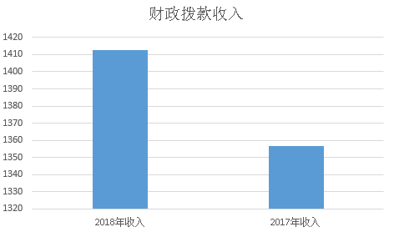

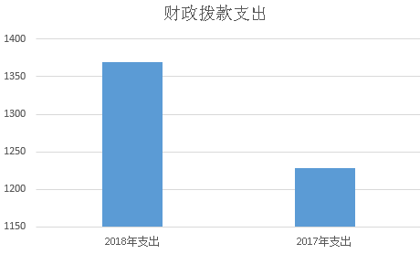

（图1：收、支决算总计变动情况图）（柱状图）

1. 收入决算情况说明

2018年本年收入合计1412.7万元，其中：一般公共预算财政拨款收入1412.7万元，占100%。

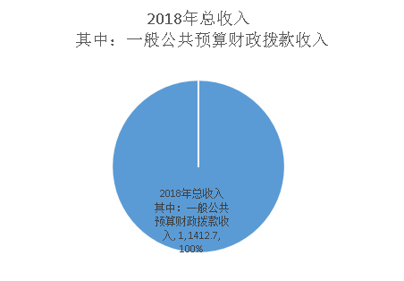

（图2：收入决算结构图）（饼状图）

1. 支出决算情况说明

2018年本年支出合计1369.96万元，其中：基本支出1114.71万元，占81.37%；项目支出255.26万元，占18.63%。

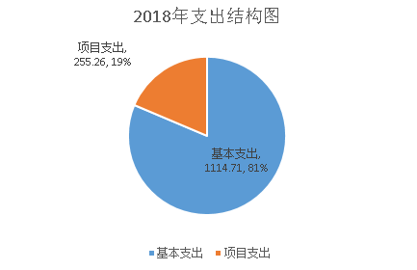

（图3：支出决算结构图）（饼状图）

四、财政拨款收入支出决算总体情况说明

2018年财政拨款收、支总计1541.4万元。与2017年相比，财政拨款收、支总计各增加184.96万元，增长13.64%。主要变动原因是2018年增加了和市电视台联办《聚集达川》栏目联办费，2018年度扶贫任务重，下乡租车费和差旅费较多。

（图4：财政拨款收、支决算总计变动情况）（柱状图）

**（除国有资本经营预算外，数据来源于财决Z01-1表，口径为“总计”数+国有资本经营预算。）**

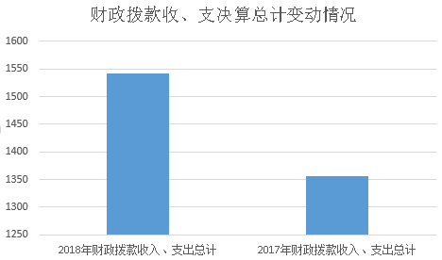

五、**一**般公共预算财政拨款支出决算情况说明

**（一）一般公共预算财政拨款支出决算总体情况**

2018年一般公共预算财政拨款支出1369.96万元，占本年支出合计的100%。与2017年相比，一般公共预算财政拨款增加142.22万元，增长11.58%。主要变动原因是2018年增加了和市电视台联办《聚集达川》栏目联办费，2018年度扶贫任务重，下乡租车费和差旅费较多。



（图5：一般公共预算财政拨款支出决算变动情况）（柱状图）

**（二）一般公共预算财政拨款支出决算结构情况**

2018年一般公共预算财政拨款支出1369.96万元，主要用于以下方面:**一般公共服务（类）**支出1203.44万元，占88.94%；**社会保障和就业（类）**支出71.48万元，占5.22%；医疗卫生支出26.04万元，占1.9%；住房保障支出54.01万元，占3.94%。

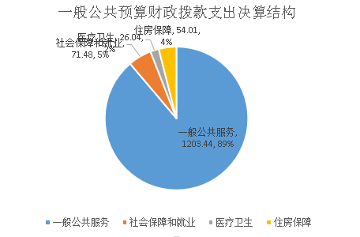

（图6：一般公共预算财政拨款支出决算结构）（饼状图）

**（三）一般公共预算财政拨款支出决算具体情况**

**2018年一般公共预算支出决算数为1369.97万元**，**完成预算100%。其中：**

**1.文化体育与传媒:支出决算为1218.44万元，完成预算123.76%。**

**2.社会保障和就业:支出决算为68.7万元，完成预算100.26%。**

**3.医疗卫生与计划生育:支出决算为26.04万元，完成预算111.86%。**

**4.住房保障支出： 54.01万元，完成预算131.6%。**

**（数据来源财决08表，罗列全部功能分类科目至项级。上述“预算”口径为调整预算数。增减变动原因为决算数<项级>和调整预算数<项级>比较，与预算数持平可以不写原因。）**

六**、一**般公共预算财政拨款基本支出决算情况说明

2018年一般公共预算财政拨款基本支出1114.7万元，其中：

人员经费1027.08万元，主要包括：基本工资、津贴补贴、奖金、伙食补助费、绩效工资、机关事业单位基本养老保险缴费、职业年金缴费、其他社会保障缴费、其他工资福利支出、离休费、退休费、抚恤金、生活补助、医疗费、奖励金、住房公积金、提租补贴、购房补贴、其他对个人和家庭的补助支出等。  
　　公用经费87.62万元，主要包括：办公费、印刷费、咨询费、手续费、水费、电费、邮电费、取暖费、物业管理费、差旅费、因公出国（境）费用、维修（护）费、租赁费、会议费、培训费、公务接待费、劳务费、委托业务费、工会经费、福利费、公务用车运行维护费、其他交通费、税金及附加费用、其他商品和服务支出、办公设备购置、专用设备购置、信息网络及软件购置更新、其他资本性支出等。

**（数据来源财决07表，根据本部门实际支出情况罗列全部经济分类科目。）**

七、“三公”经费财政拨款支出决算情况说明

**（一）“三公”经费财政拨款支出决算总体情况说明**

2018年“三公”经费财政拨款支出决算为9万元。

**（二）“三公”经费财政拨款支出决算具体情况说明**

2018年“三公”经费财政拨款支出决算中，因公出国（境）费支出决算0万元；公务用车购置及运行维护费支出决算9万元；公务接待费支出决算0万元。

**1.因公出国（境）经费支出**0万元。

**2.公务用车购置及运行维护费支出**9万元。

其中：**公务用车购置支出**0万元。全年按规定更新购置公务用车0辆，其中：轿车0辆、金额0万元，越野车0辆、金额0万元，载客汽车0辆、金额0万元。

运行维护费9万元。

**3.公务接待费支出**0万元。

主要用于执行公务、开展业务活动开支的交通费、住宿费、用餐费等。

八、政府性基金预算支出决算情况说明

2018年政府性基金预算拨款支出0万元。

1. 国有资本经营预算支出决算情况说明

2018年国有资本经营预算拨款支出0万元。

1. 预算绩效情况说明
2. **预算绩效管理工作开展情况。**

根据预算绩效管理要求，本部门（单位）在年初预算编制阶段，组织对专项开展了预算事前绩效评估，对专项目编制了绩效目标，预算执行过程中，专项开展绩效监控，年终执行完毕后，对专项开展了绩效目标完成情况梳理填报。

本部门按要求对2018年部门整体支出开展绩效自评，从评价情况来看：支出总额控制在预算总额以内，除专项预算的追加和政策性工资绩效预算的追加外，本年部门预算未进行预算相关事项的调整； “三公”经费总体控制较好，未超本年预算和上年决算支出。本部门还自行组织了1个项目绩效评价，从评价情况来看：支出控制在预算范围内，资金得到有效、合理利用，完成了年初预算目标，总体执行较好。

1. **项目绩效目标完成情况。** 本部门在2018年度部门决算中反映“广播电视宣传经费”1个项目绩效目标实际完成情况。

“广播电视宣传经费”项目绩效目标完成情况综述。项目全年预算数302万元，执行数为240.26万元，完成预算的80%。通过项目实施，保障了专题节目的制作，促进了广播电视事业的发展，提高了观众的满意度。发现的主要问题：有的观众有更多节目需求。下一步改进措施：引进更多、更丰富的节目片源，制作、播出更多贴进老百姓的广播电视节目。

|  |  |  |  |  |  |
| --- | --- | --- | --- | --- | --- |
| 项目支出绩效目标完成情况表(2018 年度) | | | | | |
| 项目名称 | | | 广播电视宣传经费 | | |
| 预算单位 | | | 达州市达川区广播电视台 | | |
| 预算执行情况(万元) | 预算数: | | 302 | 执行数: | 240.26 |
| 其中-财政拨款: | | 302 | 其中-财政拨款: | 240.26 |
| 其它资金: | | 0 | 其它资金: | 0 |
| 年度目标完成情况 | 预期目标 | | | 实际完成目标 | |
| 开发运行APP客户端，网络运行维护，制作播出四期《阳光问廉》节目，208期《聚焦达川》节目的采编播。 | | | 完成APP客户端的开发，保障了网络的正常运行，完成四期《阳光问廉》和208期《聚集达川》节目的采编播。 | |
| 绩效指标完成情况 | 一级指标 | 二级指标 | 三级指标 | 预期指标值(包含数字及文字描述) | 实际完成指标值(包含数字及文字描述) |
| 项目完成指标 | 数量指标 | 150 | 各类节目期数 | 208期 |
| 项目完成指标 | 质量指标 | 质量好 | 图像清晰的、不抖动 | 图像清晰、传送无异常 |
| 项目完成指标 | 时效指标 | 12月前 | 按时完成全年采编播 | 12月前全部完成 |
| 项目完成指标 | 成本指标 | 低于预算 | 制作节目成本 | 低于预算 |
| 项目效益 | 社会效益指标 | 明显提高 | 人民思想文化水平 | 明显提高 |
| 项目效益 | 可持续影响指标 | 明显增强 | 不断增强人民幸福感、获得感 | 明显增强 |
| 满意度指标 | 满意度 | 大于95% | 受众满意度 | 98% |
|  |  |  |  |  |
|  |  |  |  |  |
|  |  |  |  |  |

1. **部门开展绩效评价结果。**

本部门按要求对2018年部门整体支出绩效评价情况开展自评，《达州市达川区广播电视台2018年部门整体支出绩效评价报告》见附件。

本部门自行组织对广播电视宣传经费项目开展了绩效评价，《广播电视宣传经费项目2018年绩效评价报告》见附件。（非涉密部门均需公开部门整体支出评价报告，部门自行组织的绩效评价情况根据部门实际公开）

十一、其他重要事项的情况说明

**（一）机关运行经费支出情况**

2018年，广播电视台机关运行经费支出9万元。

**（二）政府采购支出情况**

2018年，广播电视台政府采购支出总额20.9万元，其中：政府采购货物支出20.9万元、政府采购工程支出0万元、政府采购服务支出0万元。主要用于办公。授予中小企业合同金额20.9万元，占政府采购支出总额的100%，其中：授予小微企业合同金额20.9万元，占政府采购支出总额的100%。

**（三）国有资产占有使用情况**

截至2018年12月31日，广播电视台共有车辆3辆，其中：部级领导干部用车0辆、一般公务用车3辆、一般执法执勤用车0辆、特种专业技术用车0辆、其他用车0辆，单价50万元以上通用设备0台（套），单价100万元以上专用设备0台（套）。

1. **名**词解释

1.财政拨款收入：指单位从同级财政部门取得的财政预算资金。

2.事业收入：指事业单位开展专业业务活动及辅助活动取得的收入。如…（二级预算单位事业收入情况）等。

3.经营收入：指事业单位在专业业务活动及其辅助活动之外开展非独立核算经营活动取得的收入。如…（二级预算单位经营收入情况）等。

4.其他收入：指单位取得的除上述收入以外的各项收入。主要是…（收入类型）等。

5.用事业基金弥补收支差额：指事业单位在当年的财政拨款收入、事业收入、经营收入、其他收入不足以安排当年支出的情况下，使用以前年度积累的事业基金（事业单位当年收支相抵后按国家规定提取、用于弥补以后年度收支差额的基金）弥补本年度收支缺口的资金。

6.年初结转和结余：指以前年度尚未完成、结转到本年按有关规定继续使用的资金。

7.结余分配：指事业单位按照事业单位会计制度的规定从非财政补助结余中分配的事业基金和职工福利基金等。

8、年末结转和结余：指单位按有关规定结转到下年或以后年度继续使用的资金。

9.一般公共服务（类）…（款）…（项）：指……。

10.外交（类）…（款）…（项）：指……。

11.公共安全（类）…（款）…（项）：指……。

12.教育（类）…（款）…（项）：指……。

13.科学技术（类）…（款）…（项）：指……。

14.文化体育与传媒（类）…（款）…（项）：指……。

15.社会保障和就业（类）…（款）…（项）：指……。

16.医疗卫生与计划生育（类）…（款）…（项）：指……。

17.节能环保（类）…（款）…（项）：指……。

18.城乡社区（类）…（款）…（项）：指……。

19.农林水（类）…（款）…（项）：指……。

20.交通运输（类）…（款）…（项）：指……。

21.资源勘探信息等（类）…（款）…（项）：指……。

22.商业服务业（类）…（款）…（项）：指……。

23.金融（类）…（款）…（项）：指……。

24.国土海洋气象等（类）…（款）…（项）：指……。

25.住房保障（类）…（款）…（项）：指……。

26.粮油物资储备（类）…（款）…（项）：指……。

……

……

……

**（解释本部门决算报表中全部功能分类科目至项级，请参照《2018年政府收支分类科目》增减内容。）**

27.基本支出：指为保障机构正常运转、完成日常工作任务而发生的人员支出和公用支出。

28.项目支出：指在基本支出之外为完成特定行政任务和事业发展目标所发生的支出。

29.经营支出：指事业单位在专业业务活动及其辅助活动之外开展非独立核算经营活动发生的支出。

30.“三公”经费：指部门用财政拨款安排的因公出国（境）费、公务用车购置及运行费和公务接待费。其中，因公出国（境）费反映单位公务出国（境）的国际旅费、国外城市间交通费、住宿费、伙食费、培训费、公杂费等支出；公务用车购置及运行费反映单位公务用车车辆购置支出（含车辆购置税）及租用费、燃料费、维修费、过路过桥费、保险费等支出；公务接待费反映单位按规定开支的各类公务接待（含外宾接待）支出。

31.机关运行经费：为保障行政单位（含参照公务员法管理的事业单位）运行用于购买货物和服务的各项资金，包括办公及印刷费、邮电费、差旅费、会议费、福利费、日常维修费、专用材料及一般设备购置费、办公用房水电费、办公用房取暖费、办公用房物业管理费、公务用车运行维护费以及其他费用。

32.……。

**（名词解释部分请根据各部门实际列支情况罗列，并根据本部门职责职能增减名词解释内容。）**

第四部分 附件

## 附件1

达州市达川区广播电视台

2018年部门整体支出绩效评价报告

一、部门（单位）概况

（一）机构组成。

区电视台是直属宣传部下面的一级预算单位，是全额预算事业单位，下面没有二级单位。

（二）机构职能。

1、贯彻落实中央、省、市有关广播电视、新闻工作的方针、政策和法律、法规，切实做好党委、政府的“喉舌”。

2、推进广播电视体制机制改革。

3、指导全区广播电视宣传和创作题材规划。

4、组织对外广播电视交流活动。

5、承办区委、区政府交办的其他事项。

（三）人员概况。

本单位编制人数71人，其中事业编制71人,年末实有人数54人，退休8人。

二、部门财政资金收支情况

（一）部门财政资金收入情况。

2018年度财政拨款收入1412.7万元。

（二）部门财政资金支出情况。

2018年度财政资金支出1369.97万元。

三、部门整体预算绩效管理情况（根据适用指标体系进行调整）

（一）部门预算管理。

部门绩效目标制定科学、目标全部完成、预算编制准确、支出合理控制、预算动态调整、无违规记录。

1、回顾总结年度部门预算的编制及执行情况，通过财务部门复核确认了本单位年度发生实际上各项费用支出票据的合法性、真实性及会计业务处理的准确性。

2、同时人事部门还对本单位现有事业人员编制的配置及使用情况进行了认真清查，实现了人力资源的合理调配，也为下年度我台人员经费预算编制工作打下了坚实的基础。

3、全面收集整理我台部门预算的整体支出相关数据、年末决算资料及文字材料，认真遵照财政整体支出绩效评价指标体系做好自评工作。

4、通过完成上述信息反馈、收集整理工作环节，我台对各项指标数据进行了认真的复核确认，完成了本单位的整体支出绩效指标自评工作，并据此形成了我台的整体支出绩效评价报告。

（二）专项预算管理。

专项预算项目程序严密、规划合理、结果达到了预期目标、分配科学、分配及时、专项预算绩效目标全部完成、实施绩效、无违规记录。

（三）结果应用情况。

包括部门自评质量、绩效目标公开和自评公开、评价结果整改和应用结果反馈等情况。

四、评价结论及建议

（一）评价结论

2018年，我台在区委、区政府的正确领导下，台领导班子认真履职履责，坚持以习近平新时代中国特色社会主义思想和党的十九大精神为指导，围绕“新闻立台、事业强台、人才兴台”的工作思路和工作目标，在围绕政府中心工作上，充分调动各个方面的积极性，使各项任务和目标得到了落实；在宣传工作中，牢牢把握正确的舆论导向，着力提高宣传水平；在事业建设上，加快产业发展，促进事业大发展，为实现全年工作任务目标打下了良好的基础，为我区经济社会又好又快发展提供了有力的舆论支持和精神动力。

（二）存在问题

由于此次我台整体支出绩效自评工作的考核具体指标体系处于边实践边摸索完善阶段，专业性不够强，还有待进一步细化、加强。

（三）改进建议

建议加大对广播电视事业的投入，保证广大农村地区收听收看到清晰的广播电视节目，缩短农民群众日益增长的精神文化需求的差距。加强专业人员培养，熟悉掌握各项政策指标。

## 附件2

2018年广播电视视宣传项目支出

绩效评价报告

一、评价工作开展及项目情况

达川区广播电视台是区委、区政府的喉舌，近年来，在区委、区政府的正确领导和区委宣传部的精心指导下，区广播电视台紧紧围绕区委、区政府的中心工作，服务大局，全力履行“喉舌”职责，在宣传质量、队伍建设、产业发展等方面都取得了长足进步。根据上级有关要求，不断提高广播影视公共服务水平,持续提升广播电视节目采录编播质量,确保新闻素材要求与省市台保持一致，采编播设备由标清向高清整体转换。

二、评价结论及绩效分析

（一）评价结论

项目绩效评价总体结论（包括项目评价得分表）

2018年项目支出绩效评价得分表

|  |  |  |  |  |
| --- | --- | --- | --- | --- |
| **单位名称/**  **项目名称** | **达州市达川区广播电视台/广播电视宣传经费** | | | |
| **一级**  **指标** | **二级**  **指标** | **三级指标** | **分值** | **得分** |
| （20分） 项目决策 | （10分） 科学决策 | 必要性 （政策依据) | 5 | 5 |
| 可行性 （政策完善） | 5 | 5 |
| （10） 绩效目标 | 明确性 | 5 | 5 |
| 合理性 | 5 | 5 |
| （10分） 项目管理 | （7分） 资金管理 | 资金分配 | 3 | 3 |
| 资金使用 | 4 | 4 |
| （3分） 项目执行 | 执行规范 | 3 | 3 |
| （特性指标70分） 项目绩效 | （20） 项目完成 | 完成数量 | 5 | 5 |
| 完成质量 | 5 | 5 |
| 完成时效 | 5 | 4 |
| 完成成本 | 5 | 4 |
| （50分） 项目效益 | 经济效益（可选项） | 40 | 5 |
| 社会效益（可选项） | 7 |
| 生态效益（可选项） | 5 |
| 可持续效益（可选项） | 7 |
| 公平效率（可选项） | 7 |
| 使用效率（可选项） | 7 |
| 服务对象满意度 | 10 | 9 |
| 总分 | 95 | | | |

（二）绩效分析

1、项目决策

在补助专项资金的支持下，保障了我台宣传工作的正常开展，我台充分发挥媒体的喉舌功能，着力创新创优，荧屏质量进一步提高。

2、项目管理

资金分配管理的科学合理，资金金使用情况科学规范，由国库集中支付，资金拨付及时，有管理制度，没有挤占、挪用、滞留资金现象，账务清晰、凭证完整。项目工程有预决算，及时办理了政府采购，合同规范，并进行了验收。

3、项目绩效

通过项目的实施，按时按质完成了全年《阳光问廉》、《聚集达川》节目的采编播，成本控制在预算范围内，提高了广播影视公共服务水平,持续提升广播电视节目采录编播质量，生态效益、社会效益、可持续影响等指标实现情况良好。资金使用率、主管单位、项目实施单位、受益群众满意度较高，综合得分95分。

1. 存在主要问题

项目资金有限，只能对部分设备进行更新改造。

1. 相关措施建议

完善项目资金使用监控机制。建议尽快完善项目资金使用监控机制建设，形成制度化的财务检查措施或手段，使项目资金使用情况的监控尽快走向制度化、常态化、科学化的道路。

第五部分 附表

## 一、收入支出决算总表

## 二、收入总表

## 三、支出总表

## 四、财政拨款收入支出决算总表

## 五、财政拨款支出决算明细表（政府经济分类科目）

## 六、一般公共预算财政拨款支出决算表

## 七、一般公共预算财政拨款支出决算明细表

## 八、一般公共预算财政拨款基本支出决算表

## 九、一般公共预算财政拨款项目支出决算表

## 十、一般公共预算财政拨款“三公”经费支出决算表

## 十一、政府性基金预算财政拨款收入支出决算表

## 十二、政府性基金预算财政拨款“三公”经费支出决算表

## 十三、国有资本经营预算支出决算表